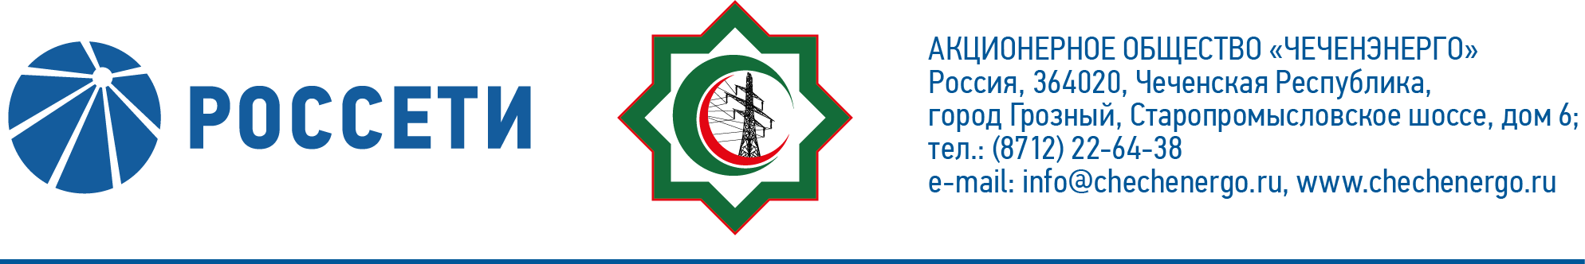
ПРОТОКОЛ №311

заседания Совета директоров АО «Чеченэнерго»

Дата проведения: 25 сентября 2023 года.
Форма проведения: опросным путем (заочное голосование).
Дата и время подведения итогов голосования: 25 сентября 2023 года 23:00.
Дата составления протокола: 25 сентября 2023 года.

Всего членов Совета директоров Общества – 6 человек.
В голосовании приняли участие (получены опросные листы):
Хакимов Адам Салаудинович
Кадиров Иса Салаудинович
Уколов Владимир Анатольевич
Боев Сергей Владимирович
Айметов Рустем Рафаэльевич
Жумаев Лом-Али Нажаевич
Кворум имеется.

ПОВЕСТКА ДНЯ:

- Об утверждении бизнес-плана АО «Чеченэнерго» на 2023 год и прогнозных показателей на 2024-2027 гг.
- Об утверждении отчета об исполнении Плана закупок АО «Чеченэнерго» за 2022 год.
- Об итогах выполнения инвестиционной программы АО «Чеченэнерго» за 1 полугодие 2023 года.
- Об утверждении кредитного плана АО «Чеченэнерго» на 4 квартал 2023 года.

Итоги голосования и решения, принятые по вопросам повестки дня:

Вопрос №1: Об утверждении бизнес-плана АО «Чеченэнерго» на 2023 год и прогнозных показателей на 2024-2027 гг.
Решение:
1. Утвердить бизнес-план АО «Чеченэнерго» на 2023 год в соответствии с приложением № 1 к настоящему решению Совета директоров.
2. Отметить позднее вынесение вопроса об утверждении бизнес-плана АО «Чеченэнерго» на 2023 год на рассмотрение Совета директоров Общества.

Голосовали «ЗА»: Кадиров И.С., Боев С.В., Уколов В.А., Айметов Р.Р., Хакимов А.С., Жумаев Л.-А. Н.
«ПРОТИВ»: нет
«ВОЗДЕРЖАЛСЯ»: нет
Решение принято единогласно.

Вопрос №2: Об утверждении отчета об исполнении Плана закупок АО «Чеченэнерго» за 2022 год.
Решение:
Утвердить отчет об исполнении Плана закупок АО «Чеченэнерго» за 2022 год согласно приложению № 2 к настоящему решению Совета директоров Общества.

Голосовали «ЗА»: Кадиров И.С., Боев С.В., Уколов В.А., Айметов Р.Р., Хакимов А.С., Жумаев Л.-А. Н.
«ПРОТИВ»: нет
«ВОЗДЕРЖАЛСЯ»: нет
Решение принято единогласно.

Вопрос №3: Об итогах выполнения инвестиционной программы АО «Чеченэнерго» за 1 полугодие 2023 года.
Решение:
- Принять к сведению отчет единоличного исполнительного органа АО «Чеченэнерго» об итогах выполнения инвестиционной программы АО «Чеченэнерго» за 1 полугодие 2023 года согласно приложению № 3 к настоящему решению Совета директоров Общества.
- Обеспечить исполнение параметров утвержденной инвестиционной программы Общества в 2023 году.

Голосовали «ЗА»: Кадиров И.С., Боев С.В., Уколов В.А., Айметов Р.Р., Хакимов А.С., Жумаев Л.-А. Н.
«ПРОТИВ»: нет
«ВОЗДЕРЖАЛСЯ»: нет
Решение принято единогласно.

Вопрос №4: Об утверждении кредитного плана АО «Чеченэнерго» на 4 квартал 2023 года.
Решение:
Утвердить кредитный план АО «Чеченэнерго» на 4 квартал 2023 года в соответствии с приложением № 4 к настоящему решению Совета директоров Общества.

Голосовали «ЗА»: Кадиров И.С., Боев С.В., Уколов В.А., Айметов Р.Р., Хакимов А.С., Жумаев Л.-А. Н.
«ПРОТИВ»: нет
«ВОЗДЕРЖАЛСЯ»: нет
Решение принято единогласно.

Приложение: | 1. | Бизнес-план АО «Чеченэнерго» на 2023 год.
 | 2. | Отчет об исполнении Плана закупок АО «Чеченэнерго» за 2022 год.
 | 3. | Отчет единоличного исполнительного органа АО «Чеченэнерго» об итогах выполнения инвестиционной программы АО «Чеченэнерго» за 1 полугодие 2023 года.
 | 4. | Кредитный план АО «Чеченэнерго» на 4 квартал 2023 года.

Председатель Совета директоров И.С. Кадиров

Корпоративный секретарь Н.С. Канцурова

